BỘ GIÁO DỤC VÀ ĐÀO TẠO

**TRƯỜNG ĐẠI HỌC CẦN THƠ**

**KHOA CÔNG NGHỆ THÔNG TIN & TRUYỀN THÔNG**

**BỘ MÔN CÔNG NGHỆ THÔNG TIN**

**BÁO CÁO PROJECT**

**PHÁT TRIỂN ỨNG DỤNG WEB**

**ĐỀ TÀI: ỨNG DỤNG ORDER TRÀ SỮA CỦA MỘT CỬA HÀNG**

**MÃ HỌC PHẦN: CT449**

**Người hướng dẫn Sinh viên thực hiện**

**Ths. GVC. Nguyễn Minh Trung Lê Diểm Trinh**

**Mã số: B1910319**

**Khóa: K45**

***Cần Thơ, 11/2022***

**MỤC LỤC**

MỤC LỤC ii

DANH MỤC HÌNH iii

DANH MỤC BẢNG iv

I. MỤC TIÊU ĐỀ TÀI 1

II. MÔ TẢ ĐỀ TÀI 1

III. CÁC CHỨC NĂNG CỦA ỨNG DỤNG 1

1. Quản trị viên 1

2. Nhân viên 2

IV. SƠ ĐỒ USECASE 2

1. Quản trị viên 2

2. Nhân viên 2

V. THIẾT KẾ CƠ SỞ DỮ LIỆU 3

1. Danhmuc collection 3

2. Trasua collection 3

3. Giohang collection 4

VI. GIAO DIỆN 4

1. Nhân viên 4

2. Quản trị viên 7

a. Danh mục 8

b. Trà sữa 10

c. Đơn hàng 13

VII. LINK GIT 14

1. Link git BackEnd 14

2. Link git FrontEnd 14

# **DANH MỤC HÌNH**

Hình 1: Sơ đồ Usease quản trị viên 2

Hình 2: Sơ đồ Usecase nhân viên 3

Hình 3: Giao diện trang chủ của nhân viên 5

Hình 4: Giao diện trang chủ của nhân viên khi đã thêm những thức uống mà khách hàng đã order 5

Hình 5: Giao diện nhân viên tìm kiếm trà sữa 7

Hình 6: Giao diện trang chủ của quản trị viên 7

Hình 7: Giao diện quản trị viên tìm kiếm danh mục và trà sữa 8

Hình 8: Giao diện quản trị viên quản lý danh mục 8

Hình 9: Giao diện quản trị viên tìm kiếm danh mục 9

Hình 10: Giao diện quản trị viên khi thêm một danh mục 9

Hình 11: Giao diện quản trị viên xem chi tiết một danh mục 10

Hình 12: Giao diện quản trị viên hiệu chỉnh danh mục 10

Hình 13: Giao diện quản trị viên quản lý trà sữa 11

Hình 14: Giao diện quản trị viên tìm kiếm trà sữa 11

Hình 15: Giao diện quản trị viên thêm một trà sữa mới 12

Hình 16: Giao diện quản trị viên xem chi tiết một thức uống 12

Hình 17: Giao diện quản trị viên hiệu chỉnh trà sửa 13

Hình 18: Giao diện quản trị viên quản lý đơn hàng 13

Hình 19: Giao diện quản trị viên tìm kiếm đơn hàng 14

# **DANH MỤC BẢNG**

Bảng 1: Bảng chức năng quản trị viên 1

Bảng 2: Bảng chức năng nhân viên 2

Bảng 3: Danhmuc collection 3

Bảng 4: Trasua collection 4

Bảng 5: Giohang collection 4

**Tên: LÊ DIỂM TRINH**

**Mssv: B1910319**

**Lớp: CT449_04**

**CT449: PHÁT TRIỂN ỨNG DỤNG WEB**

**Ứng Dụng Order Trà Sữa Của Một Cửa Hàng**

1. **MỤC TIÊU ĐỀ TÀI**

Xây dựng một hệ thống cung cấp các tiện ích cho người dùng trong việc order thức uống một cách nhanh chống và đơn giản nhất. Giaỉ quyết các vấn đề hiện gặp khi khách hàng vào quán: khách order nhân viên ghi nhận không kịp, khi khách vào bàn nhân viên có thể không nhận ra khách mới chưa order, …….

Quản lý đơn hàng một cách tiện lợi, mở rộng và nâng cao chất lượng dịch vụ. Quản lý doanh thu một cách tốt hơn.

1. **MÔ TẢ ĐỀ TÀI**

Việc các cửa hàng nước mở ngày càng nhiều, bên cạnh phương thức order nước bằng giấy viêt tay truyền thống, cách order bằng ứng dụng đang được sử dụng phổ biến hiện nay.

Order nước bằng cách truyền thống nhân viên phải đi tới tận bàn của khách để order, khi khách vào đông nhân viên có thể không nhìn thấy, không nhớ được là khách nào là order rồi dẫn tới khách hàng có thể đợi lâu.

Order nước bằng ứng dụng khách hàng được order trực tiếp và thanh toán trực tiếp khi vừa mới bước vào quán, hạn chế được tình trạng khách không được order.

Đối với nhân viên, hệ thống giúp nhân viên đơn giản hoá các vấn đề khi làm việc

1. **CÁC CHỨC NĂNG CỦA ỨNG DỤNG**

Ứng dụng bao gồm các chức năng chính sau:

1. **Quản trị viên**

|  |  |  |
| --- | --- | --- |
| **Đối tượng** | **Chức năng** | **Mô tả** |
| Quản trị viên | Quản lý danh mục | * Thêm, sửa, xoá, tìm kiếm, xem danh mục |
| Quản lý trà sữa | * Thêm, sửa, xoá, tìm kiếm, xem thông tin trà sữa |
| Quản lý đơn hàng | * Xoá, tìm kiếm, xem đơn hàng, xem thống kê doanh thu |

**Bảng 1: Bảng chức năng quản trị viên**

Quản trị viên có nhiều chức năng cần quản lý để hệ thống có thể hoạt động ổn định và đúng chức năng. Với bảng trên chúng ta có thể thấy các chức năng tổng quát của quản trị viên như: Quản lý danh mục, quản lý trà sữa, quản lý đơn hàng.

1. **Nhân viên**

|  |  |  |
| --- | --- | --- |
| **Đối tượng** | **Chức năng** | **Mô tả** |
| Nhân viên | Order thức uống cho khách | * Tìm thức uống * Order |
| Thanh toán | * Thanh toán cho khách khi khách đã order xong |

**Bảng 2: Bảng chức năng nhân viên**

Nhân viên đảm nhiệm chức năng giao tiếp và order cho khách. Các chức năng của nhân viên bao gồm: orer thức uống cho khách và thanh toán khi khách đã order xong.

1. **SƠ ĐỒ USECASE**
2. **Quản trị viên**

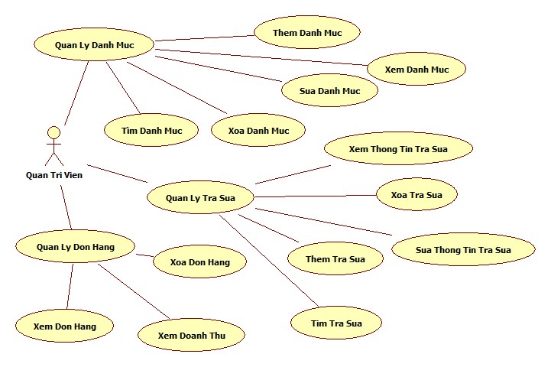

**Hình 1: Sơ đồ Usease quản trị viên**

Quản trị viên người có quyền thao tác trên toàn bộ hệ thống, thực hiện các tương tác trực tiếp với cơ sở dữ liệu. Hình trên thể hiện các chức năng chính của quản trị viên.

1. **Nhân viên**

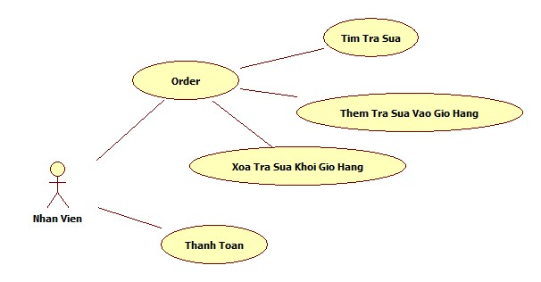

**Hình 2: Sơ đồ Usecase nhân viên**

Nhân viên thực hiện các chức năng như: Tìm trà sữa để thêm vào giỏ hàng khi khách hàng order có thể xoá trà sữa trong giỏ hàng, khi khách hàng order xong thì tiến hành thanh toán.

1. **THIẾT KẾ CƠ SỞ DỮ LIỆU**

Collection là một tập hợp các documents (tương tự như dòng trong cơ sở dữ liệu quan hệ) và được lưu dưới dạng JSON. Hệ thống bao gồm các collection.

1. **Danhmuc collection**

|  |  |  |  |
| --- | --- | --- | --- |
| **STT** | **Tên trường** | **Kiểu dữ liệu** | **Diễn giải** |
| 1 | id_dm | Character (String) | Id danh mục |
| 2 | ten_dm | Variable character (String) | Tên danh muc |
| 3 | thoigian_dm | Datetime (Timestamp) | Thời gian tạo danh mục |

**Bảng 3: Danhmuc collection**

Collection danhmuc phục vụ việc lưu trữ các thông tin danh mục trà sữa. Bao gồm các trường như:

* + id_dm là khoá chính có kiểu dữ liệu là String
  + ten_dm có kiểu dữ liệu là String
  + thoigian_dm có kiểu dữ liệu là Date

1. **Trasua collection**

|  |  |  |  |
| --- | --- | --- | --- |
| **STT** | **Tên trường** | **Kiểu dữ liệu** | **Diễn giải** |
| 1 | id_ts | Character (String) | Id trà sữa |
| 2 | ten_ts | Character (String) | Tên trà sữa |
| 3 | gia_ts | Character (String) | Giá trà sữa |
| 4 | thoigian_ts | Datetime (Timestamp) | Thời gian tạo trà sữa |

**Bảng 4: Trasua collection**

Collection trasua phục vụ việc lưu trữ các thông tin trà sữa. Bao gồm các trường như:

* + id_ts là khoá chính có kiểu dữ liệu là String
  + ten_ts, gia_ts có kiểu dữ liệu là String
  + thoigian_ts có kiểu dữ liệu là Date

1. **Giohang collection**

|  |  |  |  |
| --- | --- | --- | --- |
| **STT** | **Tên trường** | **Kiểu dữ liệu** | **Diễn giải** |
| 1 | id_gh | Character (String) | Id giỏ hàng |
| 2 | soluong_ts | Character (String) | Số lượng tà sữa khách order |
| 3 | thoigian_gh | Datetime (Timestamp) | Thời gian tạo giỏ hàng |
| 4 | tinhtrang_gh | Integer (Number) | Tình trạng giỏ hàng |

**Bảng 5: Giohang collection**

Collection giohang phục vụ việc lưu trữ các thông tin những trà sữa đã được thêm vò giỏ hàng. Bao gồm các trường như:

* + id_gh là khoá chính có kiểu dữ liệu là String
  + soluong_ts có kiểu dữ liệu là String
  + thoigian_ts có kiểu dữ liệu là Date
  + tinhtrang_gh có kiểu dữ liệu là Number và có 2 giá trị là:
    - 0: sản phẩm vừa mới thêm vào giỏ hàng chưa thanh toán
    - 1: sản phẩm trong giỏ hàng và đã được thanh toán rồi.

1. **GIAO DIỆN**
2. **Nhân viên**

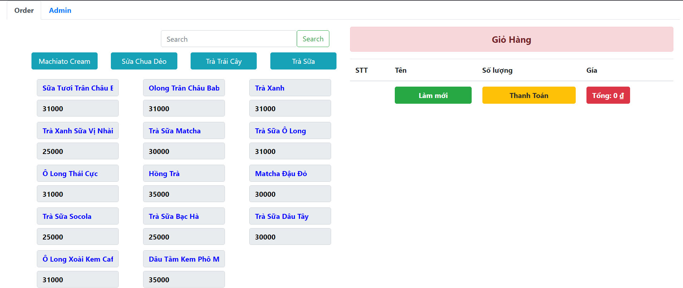

**Hình 3: Giao diện trang chủ của nhân viên**

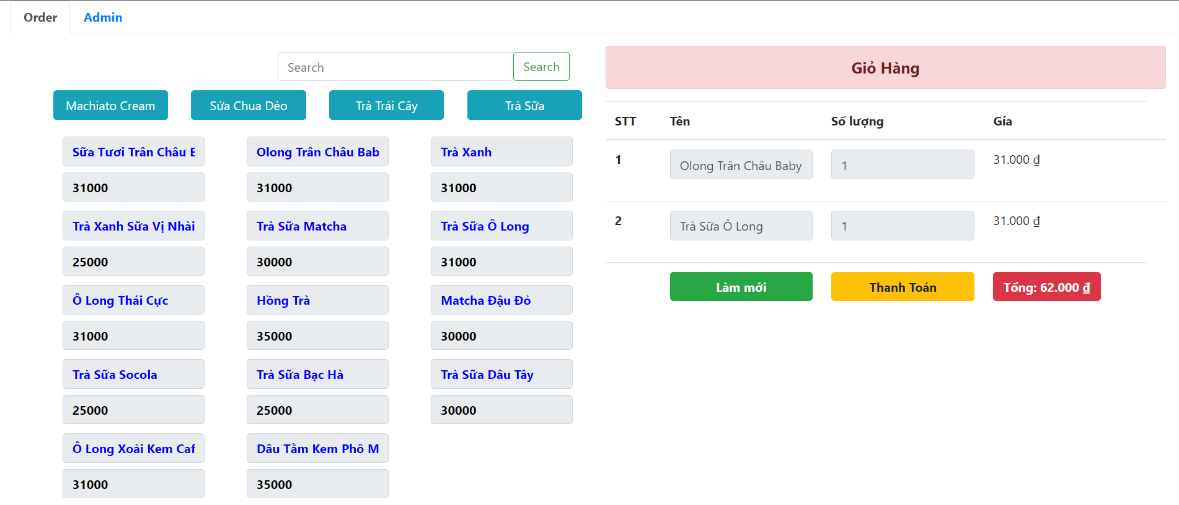Khi nhân viên vào ứng dụng ở trang chủ nhân viên có thể nhìn thấy được tất các các loại thức uống trà sữa của cửa hàng nằm bên trái màn hình, còn bên phải màn hình là phần hiển thị các loại thức uống trà sữa mà khách hàng đang order.

**Hình 4: Giao diện trang chủ của nhân viên khi đã thêm những thức uống mà khách hàng đã order**

Sau khi khách hàng đã order xong nhân viên click vào ‘Thanh Toán’ để xác nhận đơn hàng đã được đặt. Khi click vào ‘Thanh Toán’ rồi thì tất cả các thức uống được xoá hết để phục vụ cho khách hàng tiếp theo.



Khi khách hàng đổi ý không muốn order món đó nữa thì nhân viên có thể click vào ‘Làm mới’ để xoá các món hiện có.



Khi nhân viên thêm thức uống nào vô thì tiền được tự động cộng lại, khi xoá bớt thức uống thì tiền cũng được tự động cập nhật lại.

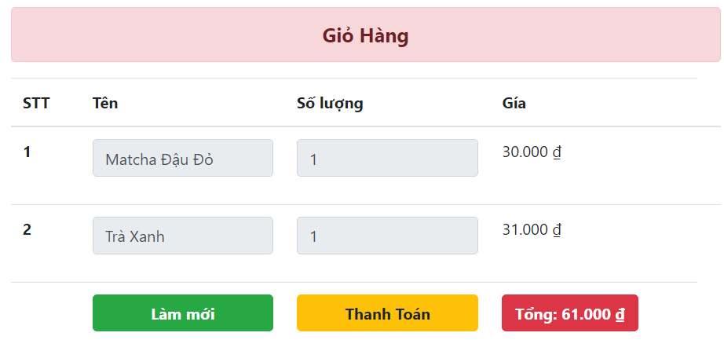

Nhân viên có thể tìm kiếm thức uống theo tên bằng cách nhập tên trà sữa muốn tìm vào:

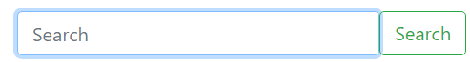

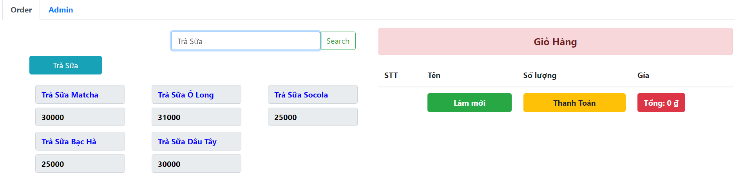

**Hình 5: Giao diện nhân viên tìm kiếm trà sữa**

1. 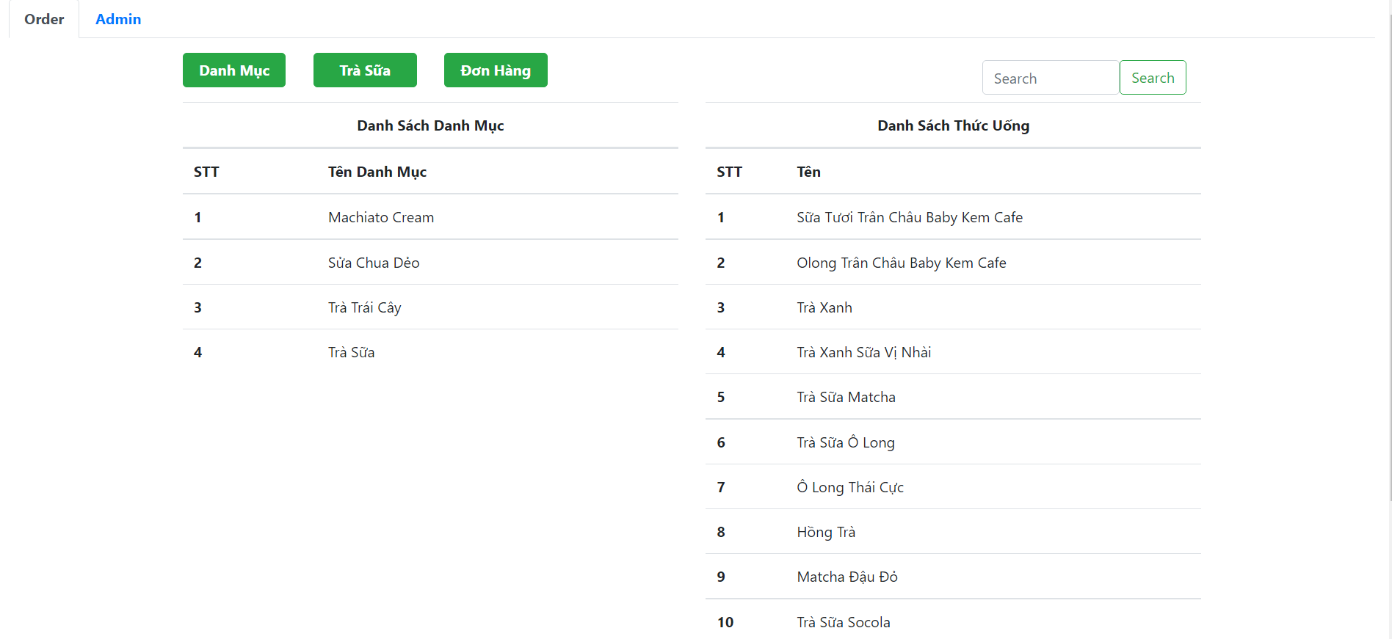**Quản trị viên**

**Hình 6: Giao diện trang chủ của quản trị viên**

Khi quản trị viên vào ứng dụng trang chủ của quan trị viên có các phần như: Danh mục, Trà sữa, Đơn hàng. Ở trang hiện tại như hình trên sẽ được hiển thị tất cả các danh mục và trà sữa mà cửa hàng có. Ở màn hình này quản trị viên có thể tìm kiếm danh mục và trà sữa theo tên bằng cách gõ tên cần tìm vào

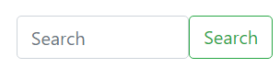

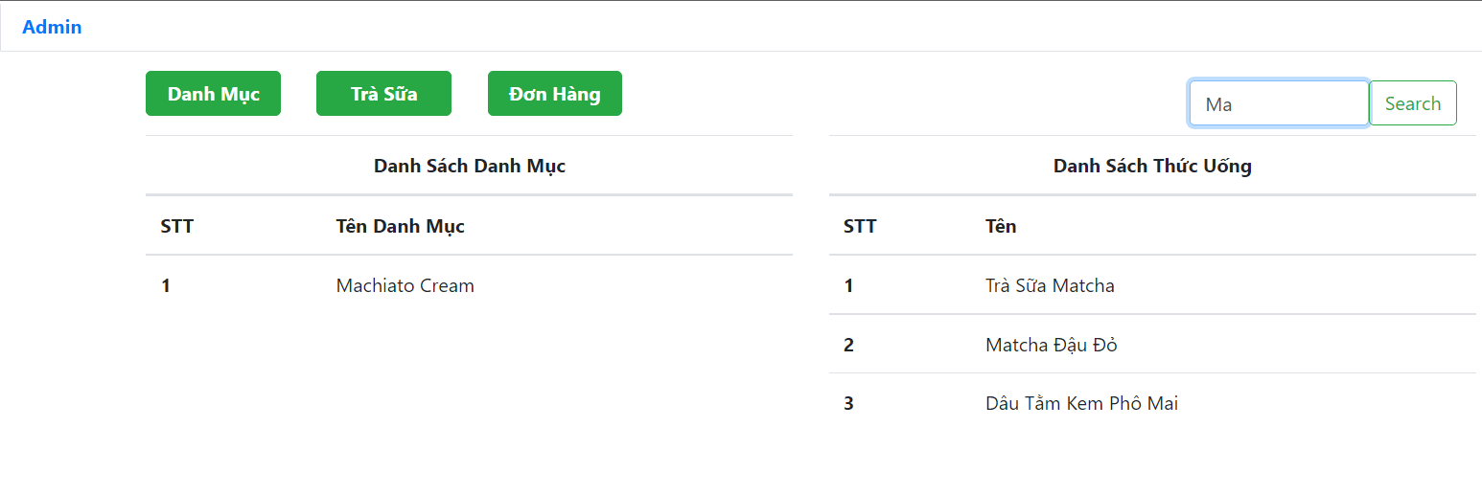

**Hình 7: Giao diện quản trị viên tìm kiếm danh mục và trà sữa**

* 1. 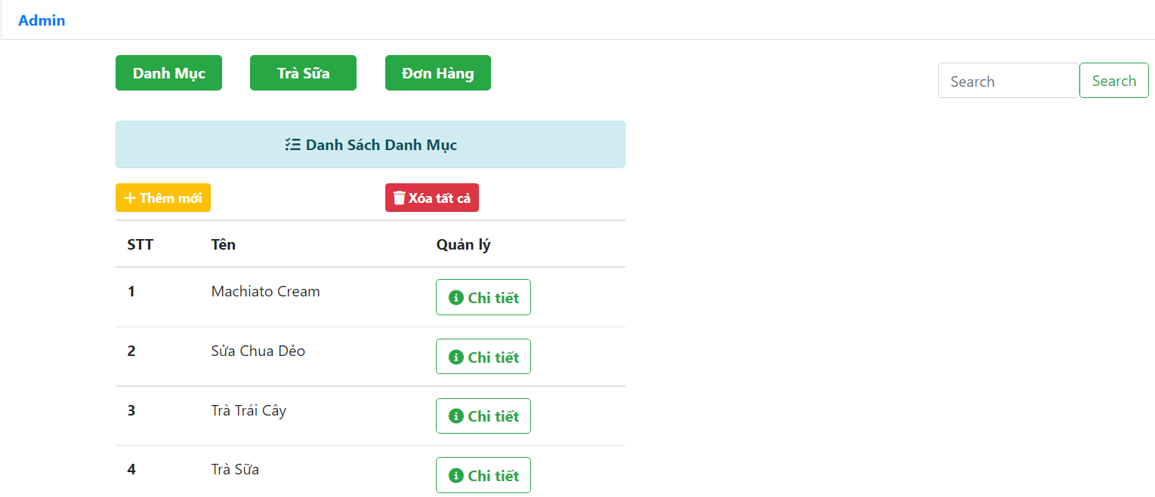**Danh mục**

**Hình 8: Giao diện quản trị viên quản lý danh mục**

Ở đây quản trị viên có thể tìm danh mục theo tên bằng cách nhập tên cần tìm vào ô tìm kiếm

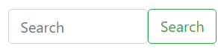

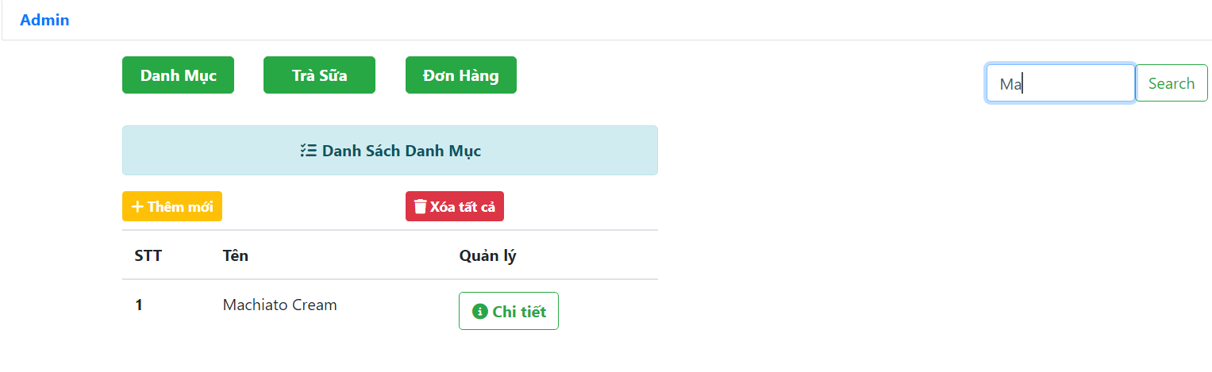

**Hình 9: Giao diện quản trị viên tìm kiếm danh mục**

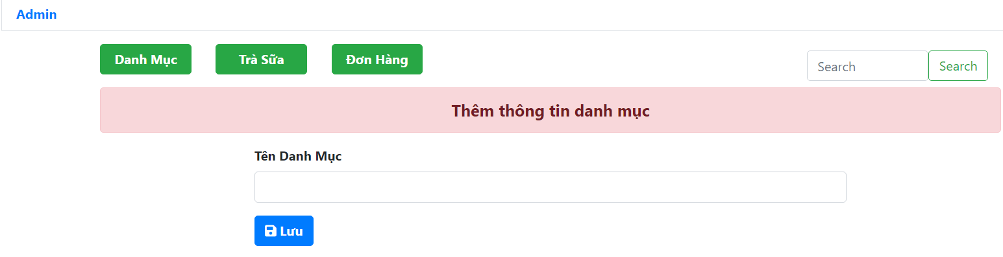Khi quản trị viên muốn thêm một danh mục mới thì có thể click vào  thì một giao diện mới được hiện ra để quản trị viên nhập thông tin. Quản trị viên nhập tên danh mục mà mình muốn thêm vào sao đó clik vào  để lưu lại thông tin.

**Hình 10: Giao diện quản trị viên khi thêm một danh mục**

Ở trên là thêm 1 danh mục còn đây là cách để xoá tất cả các danh mục cùng một lúc, quản trị viên chỉ cần click vào  là có thể xoá tất cả các danh mục hiện có.

Còn khi muốn xem chi tiết của một danh mục ta chỉ cần click vào danh mục mà ta muốn xem thì sẽ hiển thị đầy đủ các thông tin như là: tên danh mục, thời gian mà danh mục được tạo.

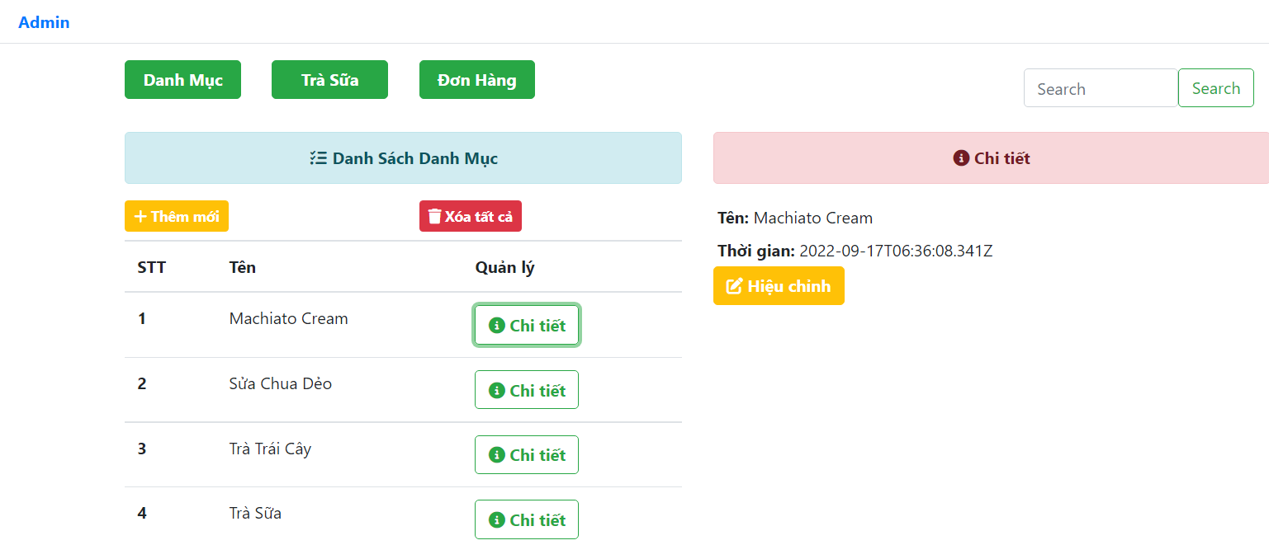

**Hình 11: Giao diện quản trị viên xem chi tiết một danh mục**

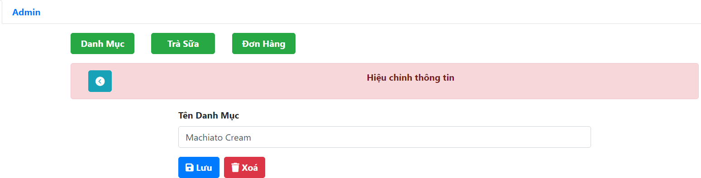Khi muốn chỉnh sửa hoặc xoá thông tin của một danh mục nào đó ta click vào  thì màn hình xuất hiện giao diện để quản trị viên có thể sửa thông tin sao khi sửa xong thông tin click vào để lưu, còn muốn xoá danh mục thì click vào .

**Hình 12: Giao diện quản trị viên hiệu chỉnh danh mục**

* 1. **Trà sữa**

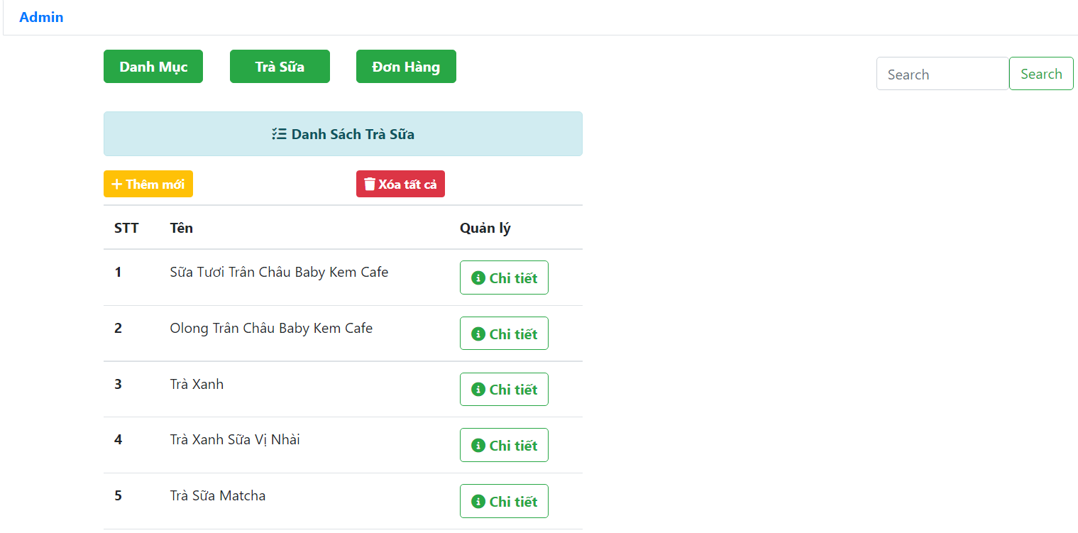

**Hình 13: Giao diện quản trị viên quản lý trà sữa**

Ở đây quản trị viên có thể tìm danh mục theo tên bằng cách nhập tên cần tìm vào ô tìm kiếm

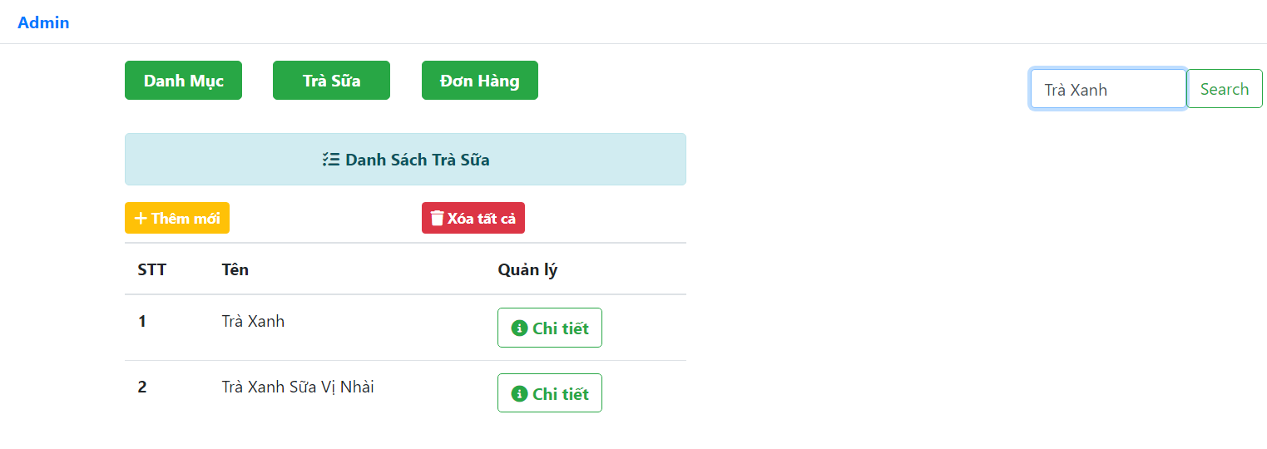

**Hình 14: Giao diện quản trị viên tìm kiếm trà sữa**

Khi quản trị viên muốn thêm thông tin một thức uống mới thì có thể click vào  thì một giao diện mới được hiện ra để quản trị viên nhập thông tin. Quản trị viên nhập: tên trà sữa, giá trà sữa và chọn danh mục sao đó clik vào  để lưu lại 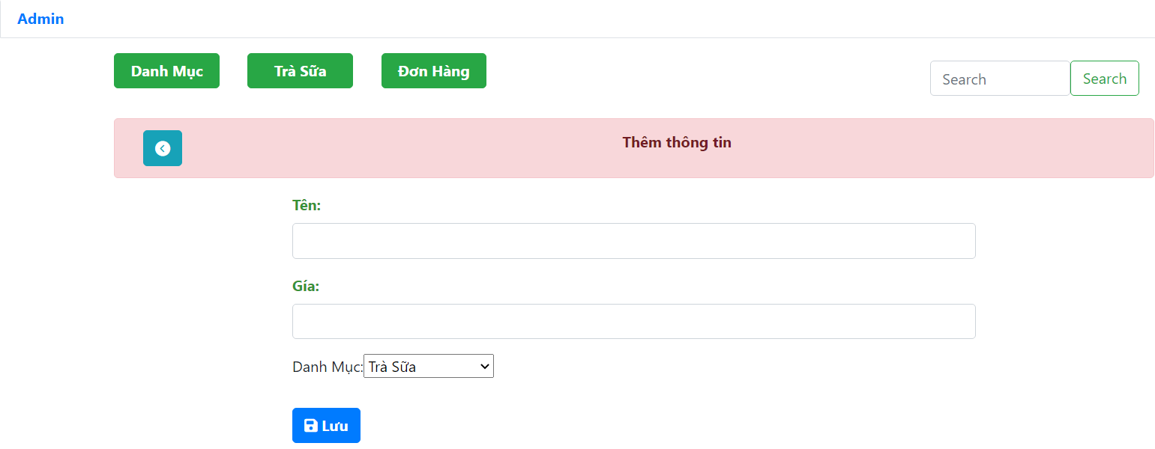thông tin

**Hình 15: Giao diện quản trị viên thêm một trà sữa mới**

Ở trên là thêm thông tin một thức uống mới, còn đây là cách để xoá tất cả các thức uống của cửa hàng cùng một lúc, quản trị viên chỉ cần click vào  là có thể xoá tất cả thức uống hiện có.

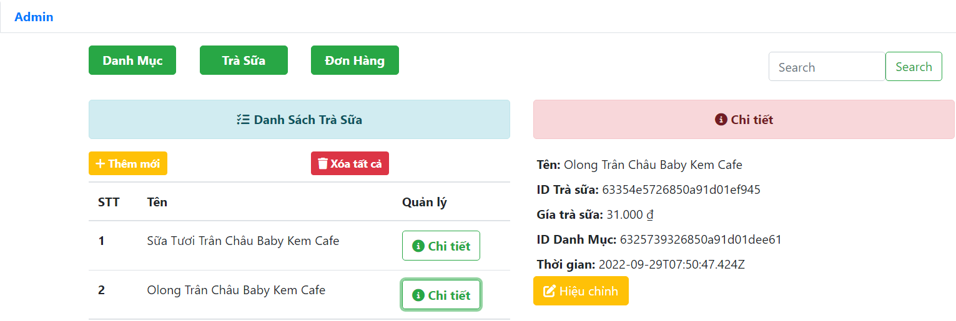Còn khi muốn xem chi tiết của một thức uống ta chỉ cần click vào thức uống mà ta muốn xem thì sẽ hiển thị đầy đủ các thông tin như là: tên trà sữa, id trà sữa, giá trà sữa, id danh mục, thời gian mà trà sữa được tạo.

**Hình 16: Giao diện quản trị viên xem chi tiết một thức uống**

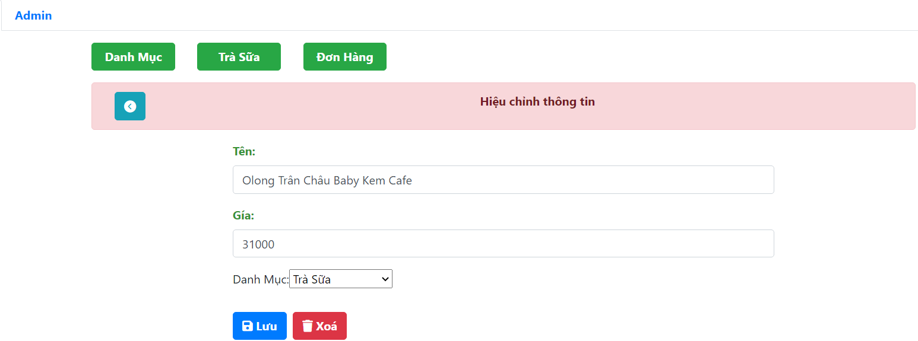Khi muốn chỉnh sửa hoặc xoá thông tin của một thức uống nào đó ta click vào thì màn hình xuất hiện giao diện để quản trị viên có thể sửa thông tin sao khi sửa xong thông tin click vào để lưu, còn muốn xoá danh mục thì click vào .

**Hình 17: Giao diện quản trị viên hiệu chỉnh trà sửa**

* 1. **Đơn hàng**

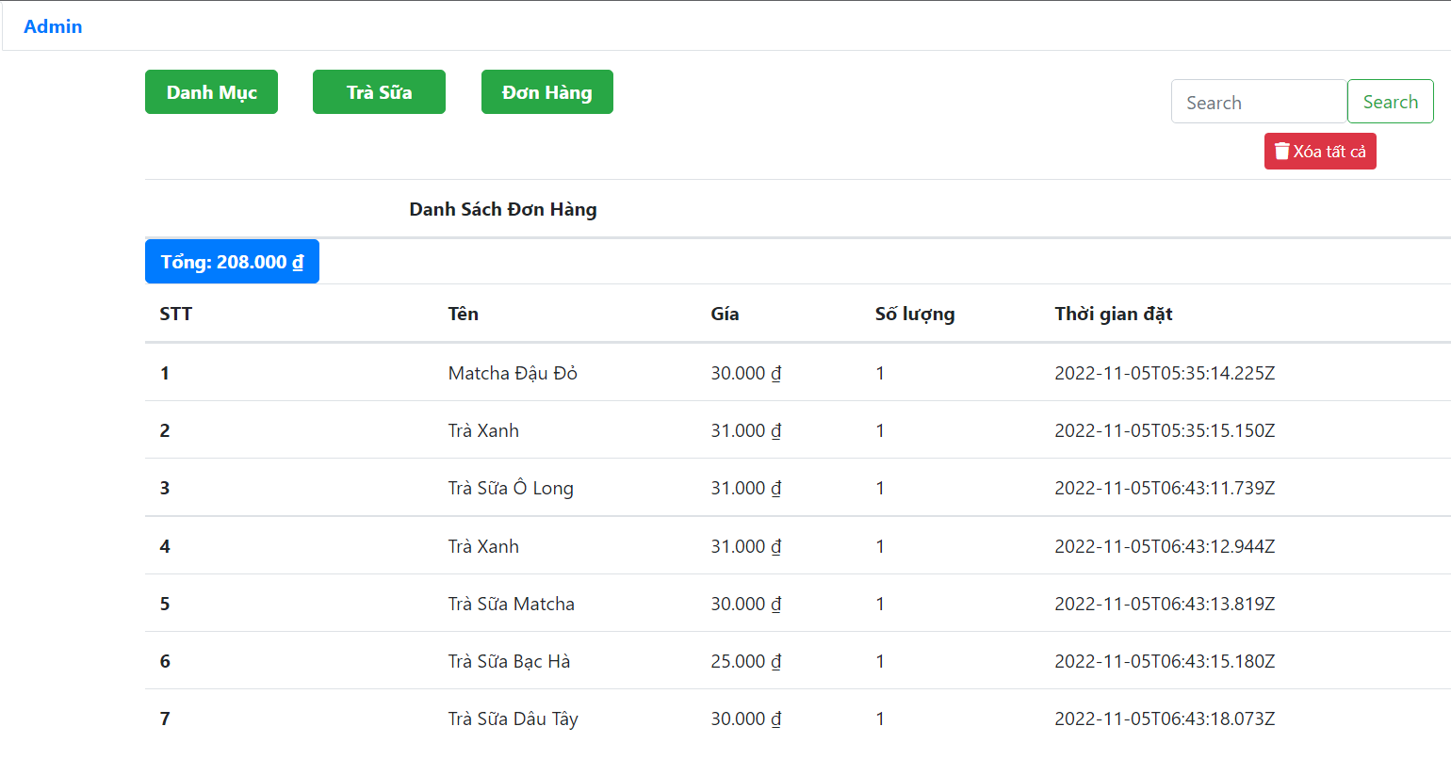

**Hình 18: Giao diện quản trị viên quản lý đơn hàng**

Ở trên là giao diện hiển thị tất cả các đơn hàng bao gồm các thông tin như: Tên thức uống, giá của thức uống, số lượng của thức uống đó đặt, thời gian đặt

Tổng doanh thu cũng được hiển thị trên màn hình 

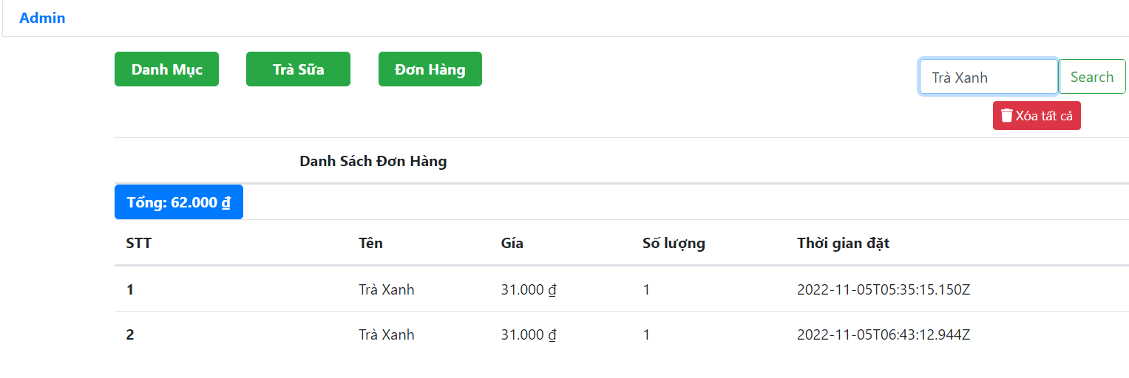Ở giao diện này quản trị viên có thể thực hiện tác thao tác như là tìm kiếm đơn hàng theo tên của thức uống, tìm bằng cách nhập tên cần tìm vào 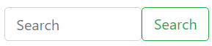

**Hình 19: Giao diện quản trị viên tìm kiếm đơn hàng**

Khi tìm kiếm thì sẽ cho quản trị viên biết được thức uống vừa tìm bán được số lượng là bao nhiều, doanh thu mà thức uống đó mang lại là bao nhiêu, thời gian cụ thể đã bán của thức uống đó.

Ngoài những thao tác trên quản trị viên còn có thể xoá tất cả các đơn hàng bằng cách click vào .

1. **LINK GIT**
2. **Link git BackEnd**

<https://github.com/b1910319/LeDiemTrinh_PhatTrienUngDungWeb_BackEnd>

1. **Link git FrontEnd**

<https://github.com/b1910319/LeDiemTrinh_PhatTrienUngDungWeb_FrontEnd>

**_____HẾT_____**